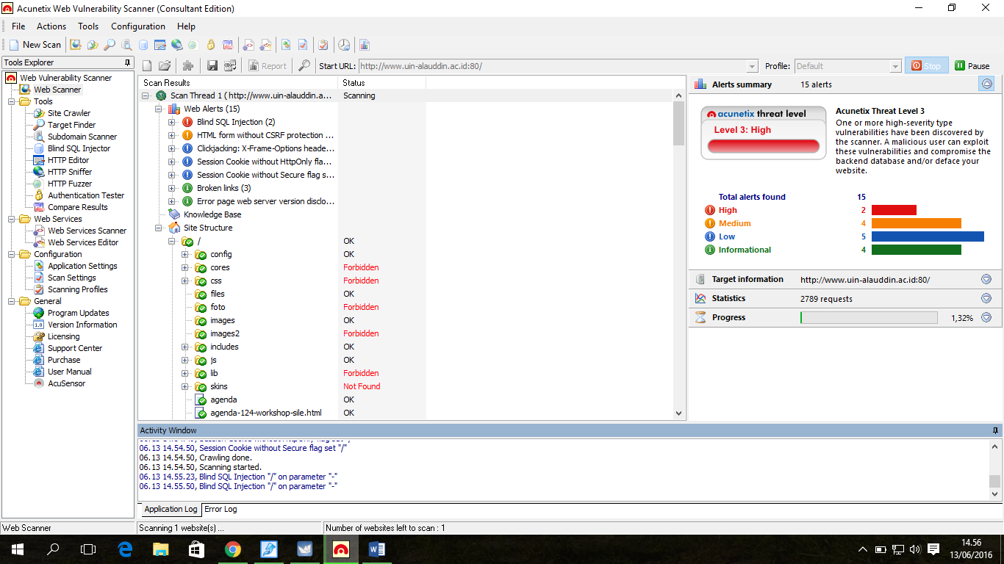

1. Blind SQL Injector

Ideal untuk penguji penetrasi, SQL Blind injector adalah sebuah basis data otomatis ekstraksi alat, Anda dapat membuat tes manual untuk menganalisis lebih lanjut melaporkan injeksi SQL. Alat ini juga mampu menghitung database, tabel, data dump dan juga membaca file tertentu pada sistem file dari server webjika eksploitasi SQL injection ditemukan.

1. Acunetix Web Vulnerability Scanner

Acunetix Web Vulnerability Scanner (WVS) adalah sebuah aplikasi web otomatis alat keamanan pengujian yang mengaudit aplikasi web Anda dengan memeriksa kerentanan seperti SQL Injection, Cross site scripting dan kerentanan eksploitasi hack lainnya. Secara umum, Acunetix WVS scan setiap situs web atau aplikasi webyang dapat diakses melalui web browser dan menggunakan HTTP / HTTPS protocol.

Selain secara otomatis pemindaian untuk kerentanan dimanfaatkan, WVS menawarkan solusi yang kuat dan unikuntuk menganalisis off-the-shelf dan aplikasi web kustom termasuk yang mengandalkan clien script sepertiJavaScript, AJAX dan Web 2.0 web applications.

Acunetix WVS cocok untuk apapun, organisasi berukuran kecil,menengah, dan besar dengan intranet, extranet,dan situs yang ditujukan untuk bertukar dan atau dengan memberikan informasi kepada pelanggan, vendor,karyawan dan stakeholder lainnya.

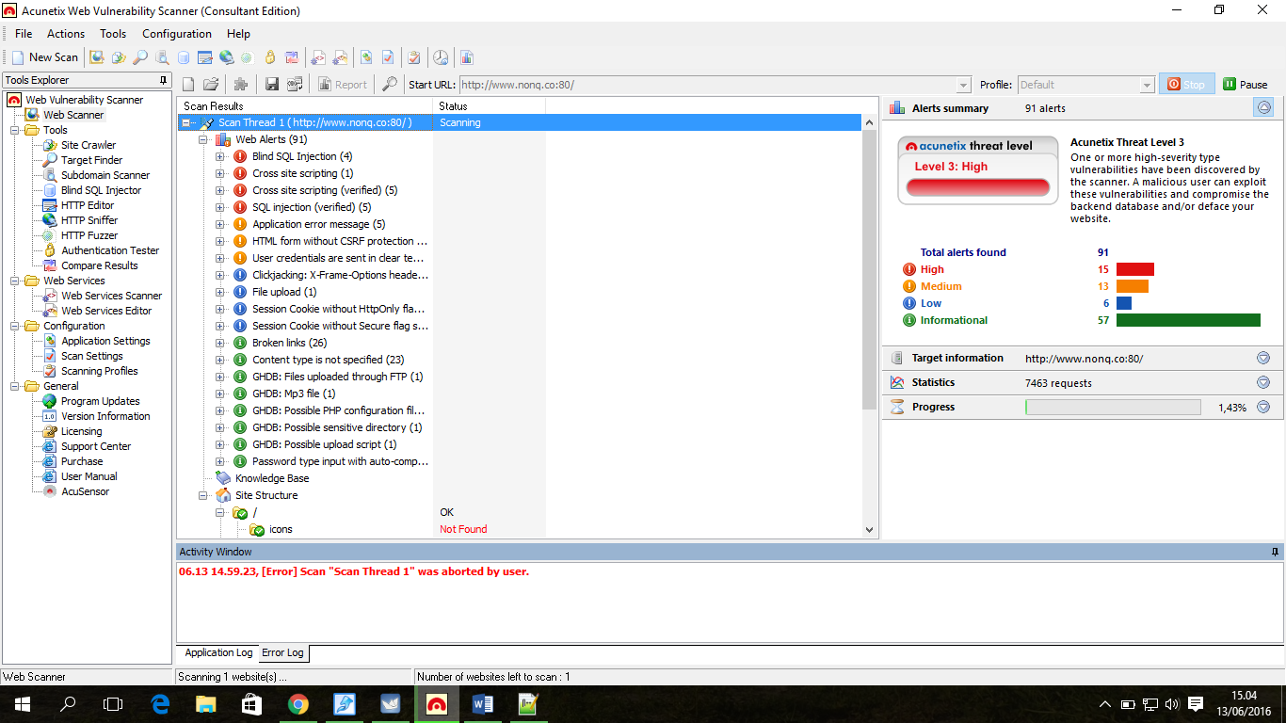

1. Blind SQL Injector

Ideal untuk penguji penetrasi, SQL Blind injector adalah sebuah basis data otomatis ekstraksi alat, Anda dapat membuat tes manual untuk menganalisis lebih lanjut melaporkan injeksi SQL. Alat ini juga mampu menghitung database, tabel, data dump dan juga membaca file tertentu pada sistem file dari server webjika eksploitasi SQL injection ditemukan.

1. Acunetix Web Vulnerability Scanner

Acunetix Web Vulnerability Scanner (WVS) adalah sebuah aplikasi web otomatis alat keamanan pengujian yang mengaudit aplikasi web Anda dengan memeriksa kerentanan seperti SQL Injection, Cross site scripting dan kerentanan eksploitasi hack lainnya. Secara umum, Acunetix WVS scan setiap situs web atau aplikasi webyang dapat diakses melalui web browser dan menggunakan HTTP / HTTPS protocol.

Selain secara otomatis pemindaian untuk kerentanan dimanfaatkan, WVS menawarkan solusi yang kuat dan unikuntuk menganalisis off-the-shelf dan aplikasi web kustom termasuk yang mengandalkan clien script sepertiJavaScript, AJAX dan Web 2.0 web applications.

Acunetix WVS cocok untuk apapun, organisasi berukuran kecil,menengah, dan besar dengan intranet, extranet,dan situs yang ditujukan untuk bertukar dan atau dengan memberikan informasi kepada pelanggan, vendor,karyawan dan stakeholder lainnya.

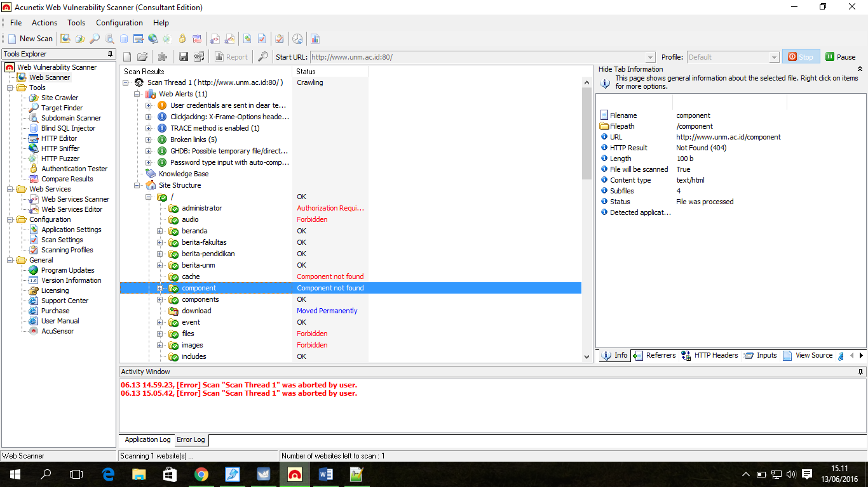

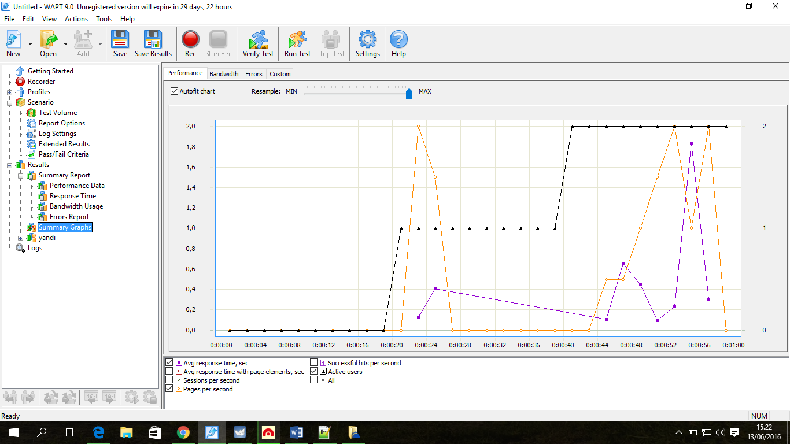

1. Avg response time

Waktu tanggap yang di berikan antar muka, seperti yang kita liat kenaikan tidak stabil pada sekitar detik ke 20 melakukan penaikan sampai detik 28 dari 0.2 – 0.4, dan turun di detik 44 dari 0.4-0.1 kemudian tanggap waktu yg di berikan naik pada detik 44 smpai 48 sampai 0.8 dan kembali menurun di detik 52 smpai 0.1 dan naik pesat sampai detik ke 56 smpai 1.8 dan turun pada 1 menit di 0.4

1. Pages per-second

Banyaknya halaman web yang di eksekusi tiap detik ini kita liat ada beberapa peningkatan dan seperti yang kita ketahui kenaikan tersebut menyebabkan penggunaan memori jdi dpat di simpulkan apabila terjadi kenaikan maka jelas tidak baik

1. Active User

Banyaknya user yang aktif pada web ini jadi peningkatan akan lebih baik karena banyaknya pengguna web bagi yang menyediakan web, jdi kesimpulan semakin besar pengunjung semakin baik pula